镇江市2022届高三上学期期中考试
生物
本卷满分为100分，考试时间为75分钟。
一、 单项选择题：共14题，每题2分，共计28分。每题只有—个选项最符合题意。
1. 下列关于元素和化合物的叙述，正确的是( )
A. C、H、O、N、P是磷脂和性激素共有的化学元素
B. 氨基酸通过脱水缩合的过程就可直接形成蛋白质
C. 质粒分子中每个脱氧核糖均连接着2个磷酸基团
D. 构成淀粉与糖原的单体的种类、数目及空间结构均不同
2. 下图甲～丙为真核细胞中三种结构的模式图，下列相关叙述正确的是( )
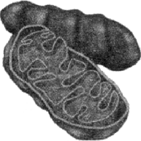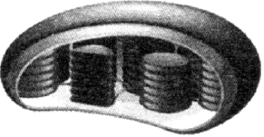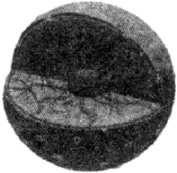
甲 乙 丙
A. 甲和乙中均可发生能量代谢，仅乙中能合成生物大分子
B. 甲和丙均存在于所有的真核细胞中，乙仅存在于少数植物细胞中
C. 三者均有双层膜结构，仅甲的膜具有选择性
D. 三者均含有DNA和RNA，仅丙中无法合成蛋白质
3. 下列关于植物细胞失水和吸水实验的叙述，正确的是( )
A. 利用洋葱根尖分生组织和添加胭脂红的蔗糖溶液进行实验，现象更加明显
B. 第二次显微观察前，先加蔗糖溶液再盖盖玻片，可避免气泡的产生
C. 滴加清水后，部分细胞不能发生质壁分离复原的原因可能是细胞已死亡
D. 吸水纸的主要作用是吸除滴管滴加的多余液体，以免污染显微镜镜头
4. 细胞的代谢离不开酶的催化。下列关于酶的叙述，正确的是( )
A. 寒冷冬季从室外进入温暖的室内，人体内酶的活性会明显升高
B. 向含有胃蛋白酶的弱酸性溶液中逐滴加入NaOH溶液，酶活性会一直降低至失活
C. 温度过高或过低时，酶的活性会明显降低，因此酶制剂适宜在最适温度下保存
D. 用淀粉酶探究pH对酶活性的影响时，可用斐林试剂检测淀粉水解产物的生成情况

5. 下图所示为人体运动强度与血液中乳酸含量及氧气消耗速率的关系，下列相关叙述正确的是( )
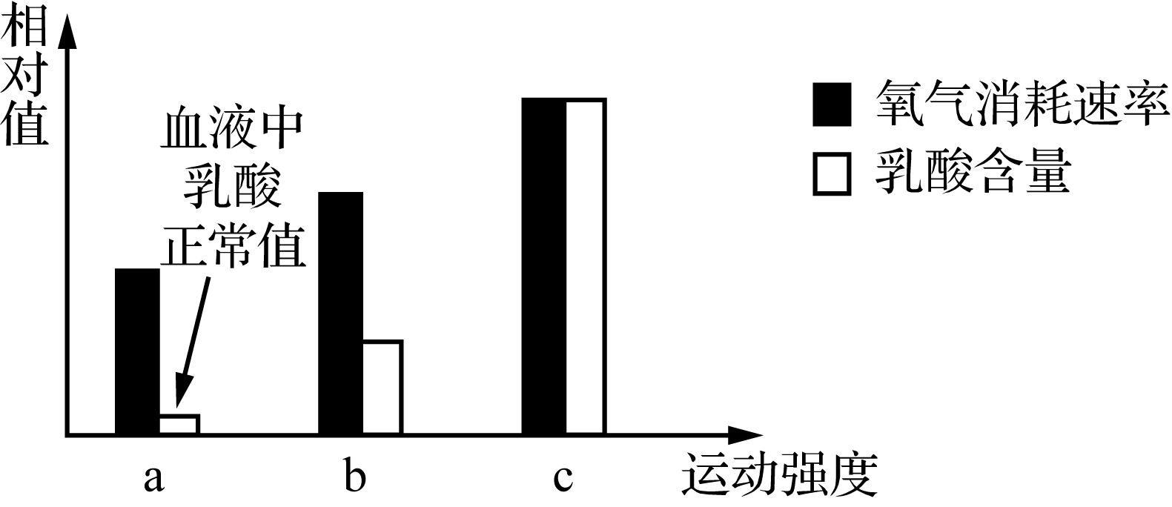
A. 有氧呼吸时，细胞内葡萄糖氧化分解释放的能量大部分转移到ATP中
B. 氧气消耗和乳酸产生的场所均为细胞质基质
C. b运动强度时，肌肉细胞O₂的消耗量等于CO₂的产生量
D. c运动强度下的有氧呼吸速率，较b运动强度时低
6. 中心体在细胞周期中具有复制—分离—复制的周期性，下列相关叙述错误的是( )
A. 中心体由两个相互垂直排列的中心粒及周围物质组成
B. 有丝分裂时，中心粒在分裂间期复制、分裂前期分离
C. 处于分裂中期的洋葱根尖细胞中可观察到两个中心体
D. 和DNA一样，中心粒在每个细胞周期中只能复制一次
7. 右图是基因型为AaBB的某动物细胞分裂的示意图。下列相关叙述正确的是( )
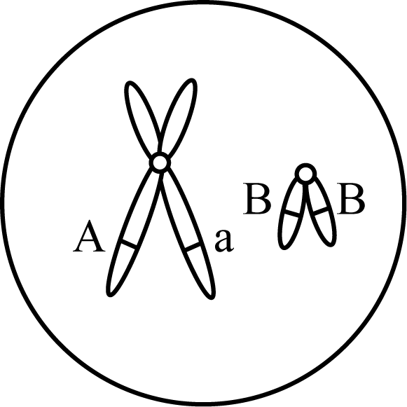
A. 图示细胞内含有3条姐妹染色单体
B. 该细胞形成过程中发生了基因突变或基因重组
C. 该细胞分裂可能形成两种精子或两种卵细胞
D. 该动物的体细胞内最多可含有两个染色体组
8. 下列关于核酸及其探索历程的叙述，错误的是( )
A. 成熟mRNA上的碱基和转录产生其的DNA一条链的碱基都一一互补
B. 每个tRNA上均有反密码子可与mRNA上的密码子识别并互补配对
C. 艾弗里实验中，加入RNA酶的处理组的培养基上出现了R型和S型的菌落
D. 赫尔希和蔡斯实验中，搅拌的目的是使吸附在细菌上的噬菌体外壳与细菌分离

9. 下图是HCV(一种＋RNA病毒)在宿主细胞内增殖的示意图，下列相关叙述错误的是( )
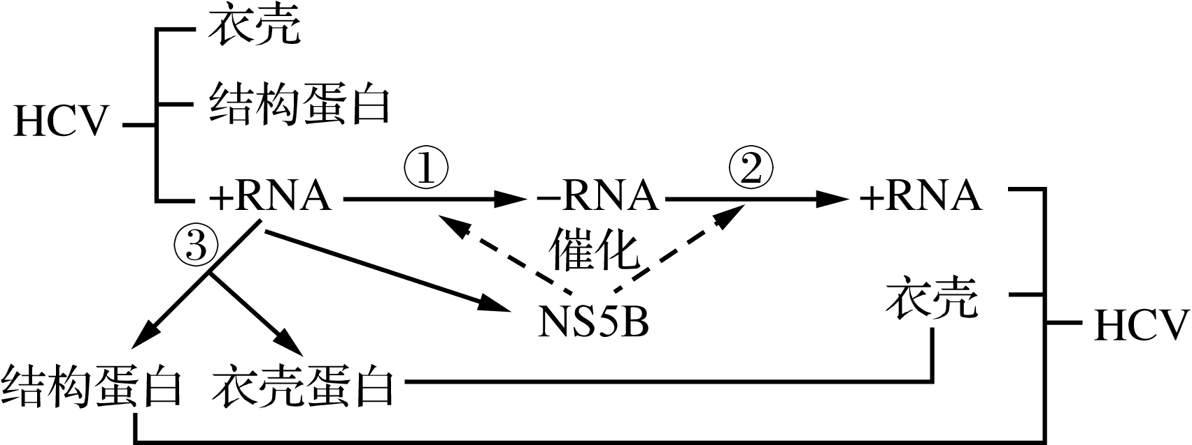
A. HCV的＋RNA进入宿主细胞后，可直接作为①③过程的模板
B. ①②③过程均遵循碱基互补配对原则，且配对方式相同
C. 利用HCV的＋RNA合成结构蛋白的过程中，有三种RNA的参与
D. 若＋RNA有n个胞嘧啶，则获得子代＋RNA共需消耗n个鸟嘌呤
10. DNA的甲基化(如DNA的碱基C上连接“－CH₃”)并不改变基因的碱基序列，也不影响其在细胞间的遗传，但会导致基因的表达过程受阻。下列相关叙述错误的是( )
A. 基因的甲基化可导致生物性状改变，但未改变生物基因型
B. 甲基化后的DNA片段中(A＋T)/(G＋C)的比值增大
C. DNA的甲基化可能干扰了RNA聚合酶与启动子的结合
D. 吸烟男性的精子活力下降，可能与DNA的甲基化有关
11. 下列关于变异的叙述，正确的是( )
A. 发生在生殖细胞中的突变或重组才属于可遗传的变异
B. 基因突变可发生在个体发育的任何时期，体现了基因突变的随机性
C. 二倍体水稻的花药经离体培养，得到的单倍体水稻稻穗会变小
D. 三倍体无籽西瓜的每个染色体组中都含有常染色体和性染色体
12. 预防和减少出生缺陷，是提高出生人口素质、推进健康中国建设的重要举措。下列相关叙述正确的是( )
A. 遗传病是指基因结构改变而引发的疾病
B. 遗传咨询可确定胎儿是否患猫叫综合征
C. 产前诊断可初步确定胎儿是否患唐氏综合征
D. 各类遗传病均可通过杂合子筛查进行诊断预防
13. 下列关于进化及其理论的叙述，错误的是( )
A. 桦尺蠖种群中黑色个体与浅色个体之间有差异是因为存在生殖隔离
B. 基因突变产生新的等位基因，就可能使种群的基因频率发生变化
C. 适应相对性的根本原因是遗传的稳定性与环境不断变化之间的矛盾
D. 所有生物共用一套遗传密码为生物都有共同的祖先提供了有力证据
14. 生物多样性是共同进化的结果，下列相关叙述错误的是( )
A. 从进化角度看，有性生殖丰富了变异的原材料
B. 捕食者的存在促进被捕食者种群发展，利于增加物种多样性
C. 物种之间的共同进化均是通过物种的竞争实现的
D. 生物的进化与无机环境的变化是相互影响的
二、 多项选择题：共5题，每题3分，共15分。每题有不止—个选项符合题意。每题全选对者得3分，选对但不全的得1分，错选或不答的得0分。
15. 在流动镶嵌模型提出后，研究人员又提出了下图所示的脂筏模型：在生物膜上，胆固醇和磷脂等富集区域形成脂筏，其上载有执行特定生物学功能的各种膜蛋白。下列相关叙述正确的是( )
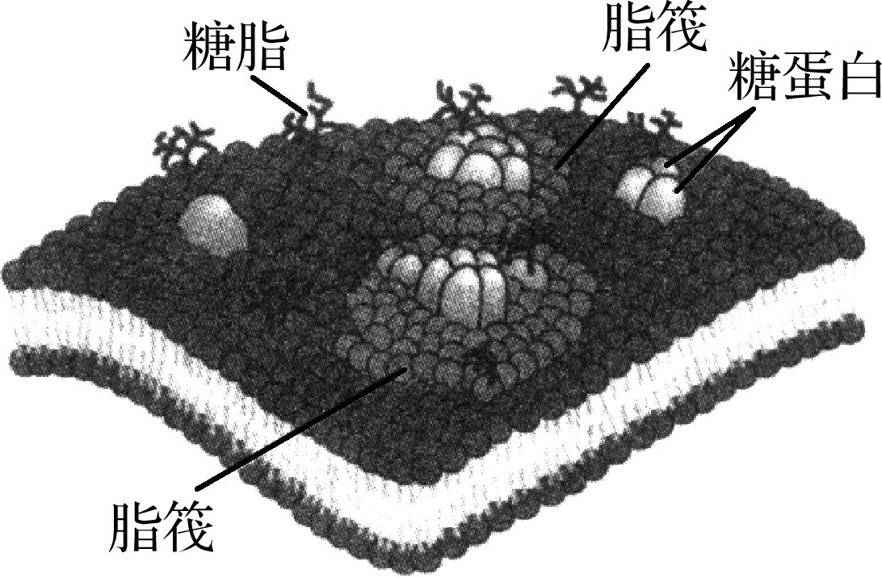
A. 磷脂双分子层构成膜的基本支架
B. 膜上仅脂筏中的蛋白质可自由运动
C. 脂筏也参与细胞间的信息交流
D. 脂筏有利于膜功能的高效执行
16. 将置于透明且密闭容器内的某品系水稻在适宜条件下培养一段时间，测得其吸收和产生CO₂的速率如下图所示。下列相关叙述错误的是( )
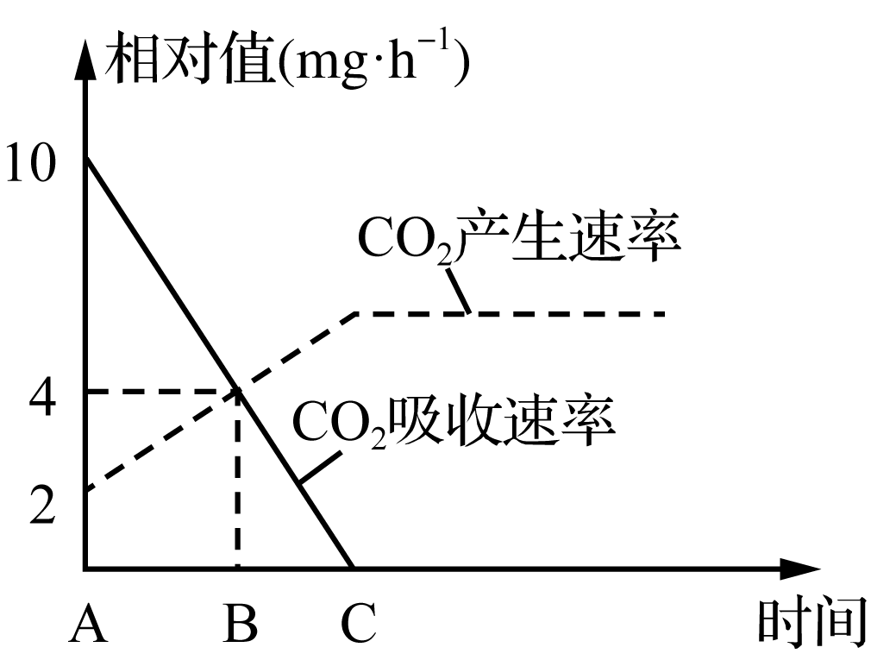
A. 测定CO₂产生速率，需要在黑暗条件下进行
B. A时刻，该植物的光合速率为10 mg·h^{－1}
C. B时刻，该植物叶肉细胞的光合速率是呼吸速率的2倍
D. AC段，该植物的总光合速率保持不变
17. 人类颅面骨发育不全症是一种单基因显性遗传病，携带致病基因的个体有一定概率不表现症状。下图是某家族该病的系谱图，其中Ⅱ－1无致病基因。下列相关叙述错误的是( )
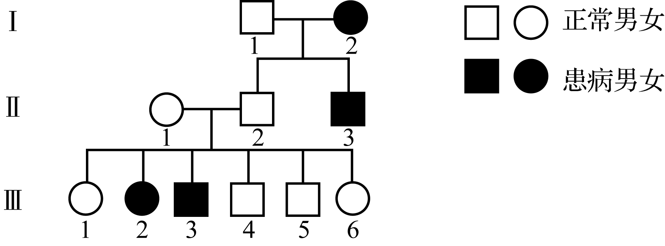
A. 该病致病基因位于常染色体上
B. 个体Ⅱ₂和Ⅱ₃基因型可能相同
C. 个体Ⅱ₂和Ⅲ₂均为杂合子
D. 个体Ⅲ₂和正常男性婚配后代患病概率为1/2
18. 下表为碳青霉烯类抗生素连续4年在某医院住院患者中的人均使用量，以及从患者体内分离得到的某种细菌对该类抗生素的耐药率变化。下列相关叙述正确的是( )
年份 | 第1年 | 第2年 | 第3年 | 第4年
住院患者该类抗生素的人均使用量/g | 0.074 | 0.12 | 0.14 | 0.19
某种细菌对该类抗生素的耐药率/% | 2.6 | 6.11 | 10.9 | 25.5
A. 该种细菌耐药率的变化与抗生素的使用量呈正相关
B. 耐药性形成的原因是该细菌发生了基因突变或染色体变异
C. 该种细菌耐药率的不断升高是抗生素对细菌进行选择的结果
D. 医院需对该细菌耐药率的快速上升加强监控
19. 生物学实验常呈现“五颜六色”的变化。下列关于溶液颜色变化的叙述，错误的是( )
A. 向新鲜的蔗糖溶液中加入斐林试剂，水浴加热后溶液由蓝色变为砖红色
B. 向RNA溶液中加入二苯胺试剂，沸水浴后溶液由无色变为蓝色
C. 向氨基酸溶液中加入双缩脲试剂，混匀后溶液由蓝色变成紫色
D. 向密封的酵母菌发酵液中加入溴麝香草酚蓝水溶液，溶液由蓝变绿再变黄
三、 非选择题：共5题，共57分。
20. (12分)肺炎支原体(MP)是一种无细胞壁的原核生物，其粘附于宿主细胞膜表面后可模仿宿主细胞膜结构，逃逸机体的免疫应答，引起慢性感染和无症状携带。下图为支原体的结构示意图，请回答下列问题：
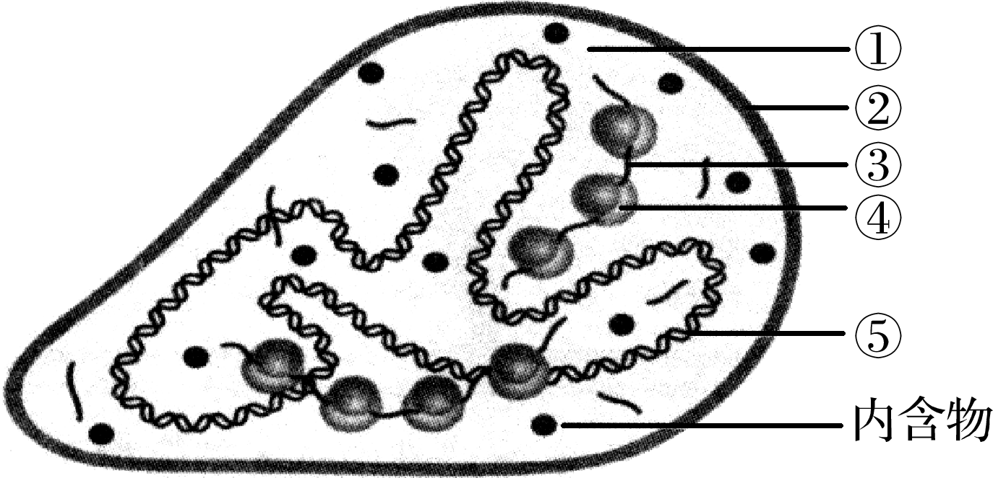
(1) 支原体中含有RNA的结构有________(填序号)(2分)，②处糖蛋白很少，从细胞结构的角度分析，其原因是_________________________________。
(2) 广谱青霉素可抑制细菌的增殖，但支原体对其并不敏感，推测青霉素对细菌的作用位点为________。作用于核糖体小亚基的四环素类抗生素可抑制支原体和细菌的增殖，却不会抑制人体细胞的增殖，原因是_______________________。
(3) MP与新冠病毒均能导致机体患肺炎，二者结构上最大的差别是____________。有学说认为， MP感染后，由________产生的抗体也会引发脑、肝、肾等脏器组织的损伤，其理由是________________________。机体抗体基因表达过程与支原体中基因表达过程的不同之处在于_________________。
(4) 临床上可采用咽拭子快速培养法、咽拭子荧光－PCR (FQ－PCR)法和血清MP被动凝集( MP－Ab)法进行支原体感染监测。下表为某院收集的1 000余例呼吸道感染患儿的咽拭子及血清样本采用以上三种方法进行检测的结果。
检测方法 | 例数 | 阳性 | 阴性 | 阳性率
快速培养法 | 114 | 58 | 56 | 50.9%
FQ－PCR法 | 114 | 107 | 7 | 93.9%
MP－Ab法 | 114 | 98 | 16 | 86.0%
MP－Ab法需要抽取静脉血而不能使用咽拭子，原因是_______________。三种方法中，灵敏度最高的方法是____________，但该方法通常不用于治疗效果的评价，其原因可能是____________________________________。
21. (11分)富营养化引发的水华已严重威胁到了水体生态系统和人类的健康，蓝藻因具有CO₂浓缩机制、悬浮机制等特殊生理特征，使其在竞争中占据优势地位。下图为蓝藻CO₂浓缩机制作用示意图，请回答下列问题：
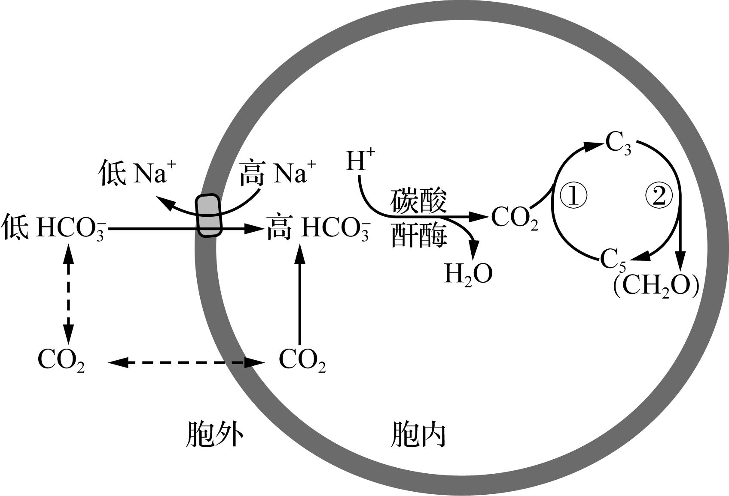
(1) 蓝藻中含有的光合色素有________，测定水体中蓝藻种群数量时，可用________提取光合色素间接反映。
(2) 蓝藻光反应的场所为光合片层，该结构类似于叶绿体中的________，图中过程②的发生需要光反应为其提供________________。
(3) 据图分析，HCO以________方式进入蓝藻胞内累积。细胞中的HCO经碳酸酐酶催化脱水形成高CO₂浓度微环境，可促进图中[①]________和过程②的进行，以避免光能的浪费；该过程还可消耗胞内多余的________，有利于维持细胞内部环境的相对稳定。
(4) 研究人员推测，当HCO脱水速率大于过程①速率时，会有部分胞内CO₂扩散出细胞，造成CO₂泄漏。但实际实验过程中，胞外CO₂浓度始终维持在较低水平，其原因可能有_____________________________________(2分)。
(5) 富营养化的水体中，蓝藻水华对水生生物的生存造成极大的危害，其原因可能有_____________________________________________________________
__________________________________________________________(2分)。
22. (11分)端粒是存在于线性染色体两端的一段特殊序列的DNA－蛋白质复合体。端粒学说(细胞衰老假说之一)认为随细胞不断分裂，线性染色体的末端不断的缩短，当缩短至染色体的临界长度时，细胞将失去活性而衰老死亡。研究发现，端粒缩短与DNA复制方式有关。下图为人体细胞内DNA复制部分过程示意图，请回答下列问题：
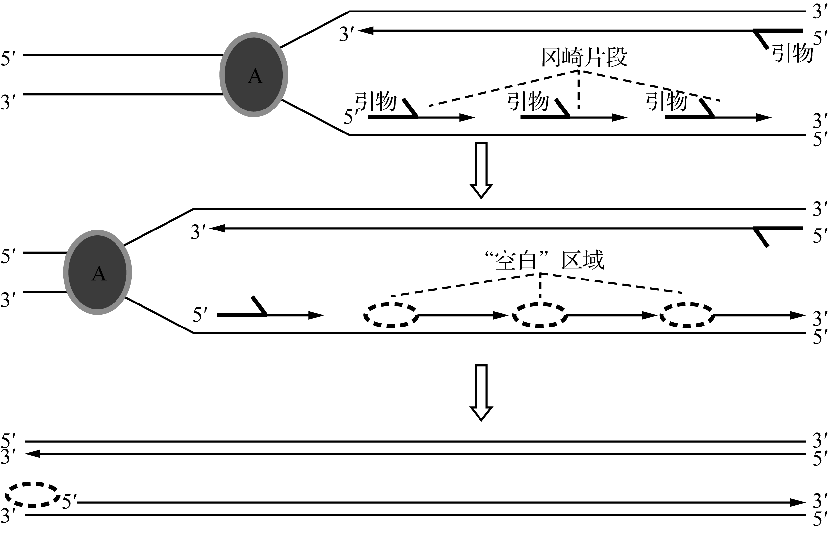
(1) 图中A物质是________，据图分析可得出DNA分子复制的特点有______________________________(2分)。
(2) 图中引物的化学本质为________。在________酶的作用下，可将游离的脱氧核苷酸逐个加到引物的________端以延伸DNA子链。
(3) 复制过程中，引物最终会被酶切除，从核酸的碱基组成分析，该酶能准确识别出引物的原因是________________________。引物切除后的部分“空白”区域，可以通过新链合成修复，但最后的冈崎片段的引物切除后，留下的“空白”区域将无法修复，其原因可能是________(选填，2分)。
A. 缺少引物 B. 缺少5′端上游的序列
C. 缺少DNA连接酶 D. 缺少能量
(4) 进一步研究发现，上皮细胞、软骨细胞等多数真核细胞中的端粒酶活性很低，而癌细胞、造血干细胞等细胞中的端粒酶活性较高。据此分析，理论上可以通过____________________________________(2分)等方法延缓细胞衰老。
23. (11分)微核是染色体畸变在间期细胞中的一种表现形式，往往是辐射、化学药剂等理化因子对分裂细胞作用而产生。微核检测技术可用于鉴别工业污水的致畸效应，研究人员取样电镀厂污水开展实验研究，下图1、2为显微镜下观察到的洋葱根尖分生区细胞染色体畸变情况，图中箭头处分别表示染色体断片和微核。请回答下列问题：
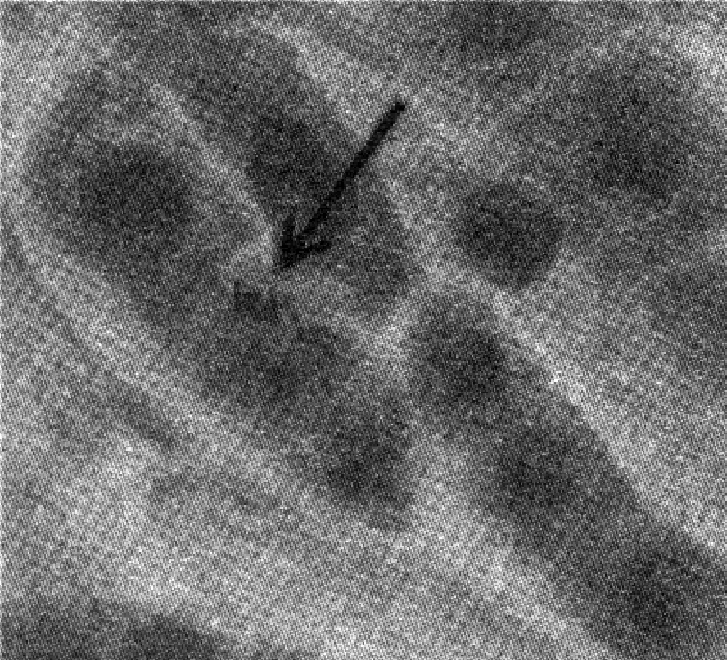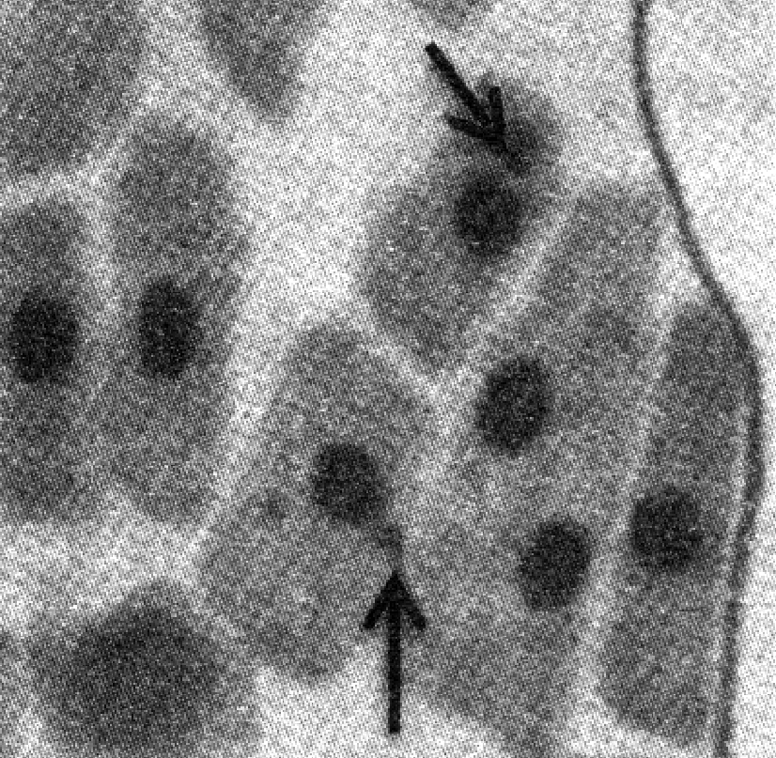
图1 图2

(1) 染色体受到损害可能会导致染色体断片，图1中染色体断片所在细胞处于________期，属于________变异。
(2) 结合图1分析，图2中微核产生的原因有_______________________(2分)。
(3) 下表为不同处理条件下洋葱根尖细胞有丝分裂指数及染色体畸变率，据表分析，可得到的结论有____________________________(2分)
处理组 | 洋葱数量  (根尖数量) | 观察细胞  数(个) | 分裂期细  胞数(个) | 异常细  胞数(个) | 有丝分裂  指数(%) | 染色体畸  变率(%)
清水 | 5头(每头至  少5个根尖) | 1 077 | 151 | 0 | 14.02 | 0
电镀厂污水 | 5头(每头至  少5个根尖) | 1 081 | 149 | 12 | 13.38 | 8.05

(4) 经检测，电镀厂废水中含有较多的镉。为进一步探究不同浓度的镉溶液对洋葱根尖细胞的致畸作用，需开展相关实验。请完成下表。
实验步骤的目的 | 简要操作过程
配置溶液 | 用去离子水配成等浓度梯度的氯化镉溶液
洋葱生根培养 | 用清水在25 ℃条件下培养洋葱生根至0.2 cm左右
设置镉为单一变量的对照组 | ①_________________________________________
②_______________________ | 剪取1 cm左右根尖，用卡诺氏液处理
洗去卡诺氏液 | 用95%的酒精冲洗
制作装片 | ③__________________________________ (2分)
观察并统计 | 显微镜检，统计④____________及观察细胞总数，计算有丝分裂指数及染色体畸变率
24. (12分)果蝇眼色的紫色(A)对红色(a)为显性，另一对基因D与d和色素的合成有关，含基因D的个体可以合成色素，只含基因d的个体不能合成色素(眼色为白色)。现利用纯合的红眼雌蝇与纯合的白眼雄蝇杂交，结果如下图所示。请回答下列问题：
(1) A/a、D/d两对基因的遗传遵循________定律，其中A/a基因位于________染色体上。
(2) 亲代雌雄果蝇的基因型分别是______________(2分)，对亲代和F₁果蝇含A(a)基因的相关DNA片段进行电泳鉴定，亲代DNA鉴定结果如图所示，请在下图中标出F₁雌雄果蝇的鉴定结果(2分)。
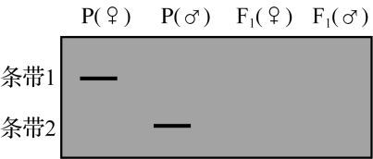
(3) F₂雌果蝇中，杂合子所占比例为________。F₂紫眼个体中，基因型与F₁紫眼个体基因型相同的概率为________(2分)。
(4) 某科研团队在重复该实验时，偶然间发现F₁中出现了1只例外的白眼雌蝇，出现这种结果的可能原因有_____________________________________(2分)，
在不进行杂交实验的情况下，可以通过________的方法初步判断该白眼雌蝇出现的原因。

镇江市2022届高三上学期期中考试
生物学参考答案
1. C 2. D 3. C 4. B 5. C 6. C 7. B 8. A 9. D 10. B
11. B 12. C 13. A 14. C
15. ACD 16. BCD 17. CD 18. ACD 19. ABC
20. (1) ①③④(答对两项得1分，共2分)
支原体(为原核生物，)细胞中无内质网和高尔基体(对合成的蛋白质进行加工)
(2) 细胞壁
真核细胞(人)和原核细胞(支原体、细菌)的核糖体(小亚基)不同
(3) 有无细胞结构(支原体有细胞结构，而新冠病毒无细胞结构)
浆细胞
(脑、肝、肾等多脏器)组织细胞表面具有与支原体抗原相同的抗原(物质)
支原体是边转录边翻译，人体内是先转录后翻译
(4) 抗体存在于血浆中，咽拭子中没有抗MP抗体
FQ－PCR法
MP死亡后一段时间内其DNA仍存在于部分患者体内，能通过FQ－PCR法检测出阳性
21. (1) 叶绿素和藻蓝素
无水乙醇(或丙酮)
(2) 类囊体(基粒)
ATP和 NADPH([H])
(3) 主动运输(协同运输)
CO₂的固定 H＋
(4) 泄漏的CO₂可转化为HCO，再被细胞吸收；CO₂可直接扩散进入细胞(答对一项得1分，共2分)
(5) 蓝藻会覆盖在水体表面，影响水体表面的溶解氧；水体变得浑浊，影响了光的照射；蓝藻水华产生有毒代谢产物；微生物降解可能造成的缺氧(答案合理即可，答对一项得1分，共2分)
22. (1) 解旋酶
半保留复制、边解旋边复制(半不连续复制)(答对一项得1分，共2分)
(2) RNA
DNA聚合酶 3′
(3) RNA中含有U(尿嘧啶)，DNA中没有
AB(答对一项得1分，共2分)
(4) 提高端粒酶活性；增加端粒酶数量；导入有活性的端粒酶；导入端粒酶(启动)基因(答对一项得1分，共2分)
23. (1) 有丝分裂后 染色体(结构)
(2) 污水中的重金属使染色体发生断裂；细胞的DNA复制和染色体分裂受到影响；纺锤丝功能受影响，细胞进入下一次分裂时，染色体不能随有丝分裂进入子细胞(答对一项得1分，共2分)
(3) 工业污水对洋葱根尖细胞有丝分裂指数无明显影响，对染色体有明显的致畸作用(答对项得1分，共2分)
(4) ①用不同浓度的氯化镉溶液处理(，用蒸馏水做对照)
②固定细胞的形态
③解离→漂洗→染色→制片(按序答对三项得1分，共2分)
④分裂细胞数、致畸细胞数
24. (1) (分离与)自由组合 X
(2) DDXªXª、 ddX^{A}Y(答对一项得1分，共2分)
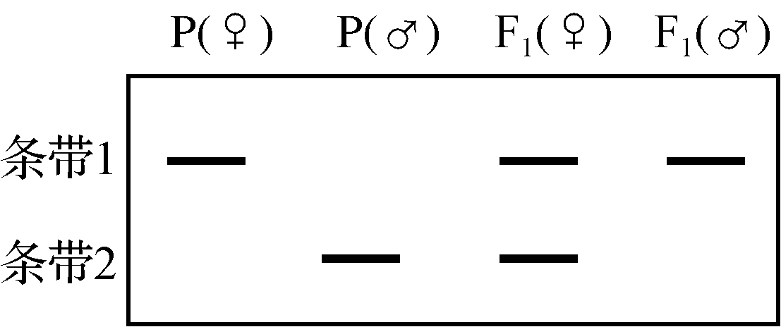(画对F₁(♀)或F₁(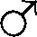)得1分，共2分)
(3) 3/4 1/3(完全正确得2分)
(4) 雌果蝇发生基因突变，D突变为d；雌果蝇D基因所在的染色体缺失；雌果蝇D基因所在的染色体片段缺失(答对一项得1分，共2分)
光学显微镜下观察该白眼雌蝇染色体的形态

